Grupa II chłopców
25.11.2021 r.
wychowawca: Zbigniew Krzyżosiak
godz: 13:15 - 21:00

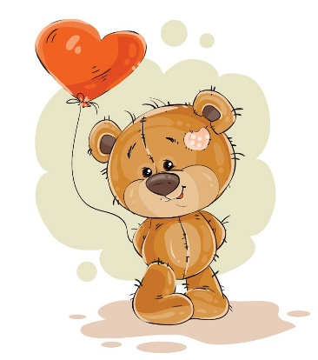

MISIE TO DZIECI PRZYTULANKI
MISIE TO DZIECI USYPIANKI
MISIE TO DZIECI PRZYJACIELE
MISIACZKÓW NIGDY ZA WIELE!
- Z podanych liter ułóż wyraz.

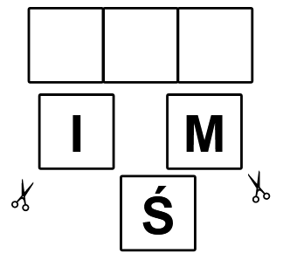
- Wykonaj ćwiczenie pisakiem.

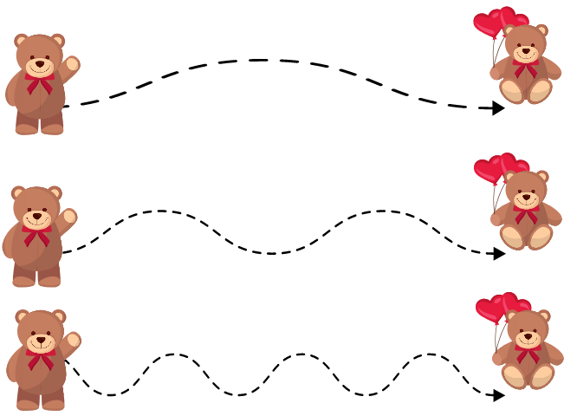
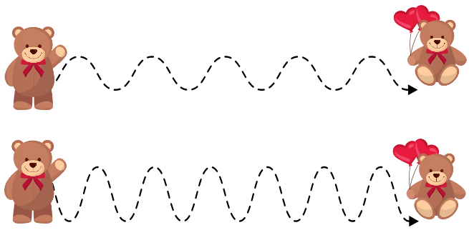

- Przerysuj obrazek.

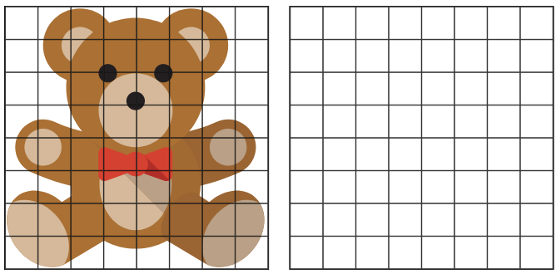

- Policz misie na obrazkach.

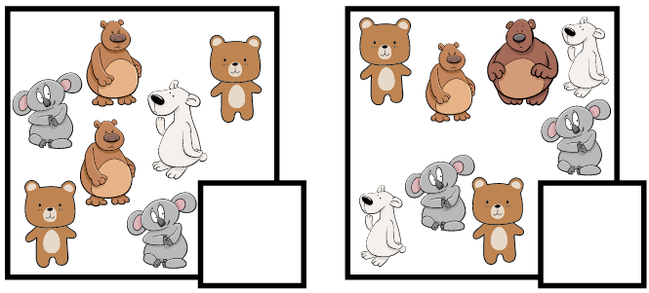
- Połącz odpowiednio połówki obrazków.

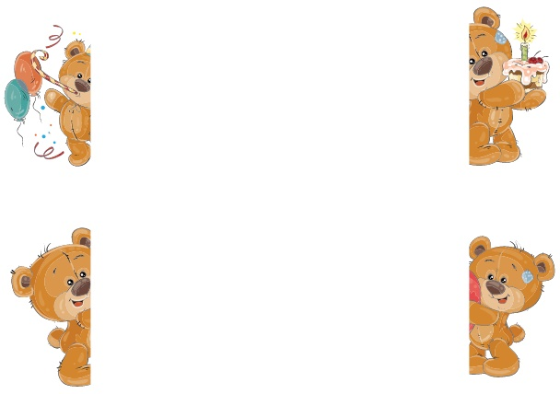
- Wytnij obrazki z dołu i dokończ wzór.

